**PERANCANGAN JARINGAN RANTAI PASOK SAMPAH ORGANIK MENJADI PAKAN TERNAK LELE YANG OPTIMAL**

**(Studi Kasus : *Nusantara Recycling Center* dan Kelurahan Kalipancur, Semarang)**

**Sintya Septiani Budisetio 1, Ratih Setyaningrum 1*, Pramudi Arsiwi 1, Dewi Agustini Santoso1, Dian Retno Sawitri 2,**

1Program Studi Teknik Industri Universitas Dian Nuswantoro

2Program Studi Teknik Elektro Universitas Dian Nuswantoro

e-mail: 1[sintyaseptiani98@gmail.com](mailto:sintyaseptiani98@gmail.com) , 2[ratih.setyaningrum@dsn.dinus.ac.id](mailto:ratih.setyaningrum@dsn.dinus.ac.id) , 3[pramudi.arsiwi@dsn.dinus.ac.id](mailto:pramudi.arsiwi@dsn.dinus.ac.id)

***ABSTRAK***

*Sampah organik saat ini jumlahnya mencapai 60% dari produksi sampah setiap harinya. Di Kota Semarang, terutama di Kelurahan Kalipancur yang memiliki kepedulian tinggi terhadap permasalahan lingkungan dan memiliki kesiapan di segala aspek, menjadi objek penelitian ini yang juga merupakan lokasi usaha NRC. Penelitian ini dilakukan untuk mengetahui persebaran potensi supplier sampah di Kelurahan Kalipancur dan merancang jaringan rantai pasok dari supplier sampah sampai ke end customer untuk peningkatan kapasitas produksi NRC. Berdasarkan hasil perhitungan menggunakan Solver dan metode Least Cost, diputuskan bahwa NRC meningkatkan kapasitas produksi dari 1 workshop menjadi 3 workshop sehingga total demand pakan ternak dalam sebulan yaitu 28675 kg terpenuhi dan kapasitas produksi masih tersisa 7205 kg sampah pada workshop 1. Jaringan rantai pasok NRC ini kemudian disimulasikan menggunakan ARENA untuk validasi jaringan rantai pasok yang terpilih.*

**Kata kunci:** ARENA, Jaringan rantai pasok, *Least Cost,* Solver Excel.

***ABSTRACT***

*Organic waste is currently reaching 60% of daily garbage production. Semarang city, especially in Kalipancur Village, which has a high concern on environmental problems and has readiness in all aspects, is chosen to be the object of this research because it is also the location of NRC. Goals of this research are to determine the distribution of potential waste suppliers in Kalipancur Village and design supply chain networks from waste suppliers to end customers to increase NRC production capacity. Based on the results of calculations using Solver and Least Cost method, it was decided that NRC increased production capacity from 1 workshop to 3 workshops so that the total demand for 28675 kg animal feed in a month was fulfilled and the production capacity for 7205 kg of waste remained in workshop 1. NRC supply chain network then simulated using ARENA to validate the selected supply chain networks.*

***Keywords****: ARENA, Supply chain, Least Cost, Solver Excel.*

**PENDAHULUAN**

Pencemaran lingkungan saat ini paling banyak disebabkan oleh tumpukan sampah hasil aktivitas manusia. Berdasarkan hasil riset terbaru dari *Sustainable Waste Indonesia* (SWI) dalam artikel yang ditulis CNN Indonesia pada tahun 2018, sampah setiap harinya jika diurutkan dari yang paling banyak jumlahnya adalah sampah organik sebanyak 60% dan 40% sisanya adalah produksi sampah anorganik seperti plastik, kertas, besi, kaca, kayu, dan sebagainya. Di Indonesia sampah belum terkelola dengan baik. Terbukti dari riset tersebut bahwa Indonesia menghasilkan kurang lebih 65 milyar kg sampah di Indonesia setiap harinya dan 24% sampah belum tertangani, 7% sudah terkelola, dan 69% sampah menumpuk di TPA. Tingginya produksi sampah menurut Dinas Lingkungan Hidup Kota Semarang diakibatkan oleh tingginya kepadatan penduduk dan urbanisasi di Kota Semarang [1].

Nusantara Recycling Centeratau yang disingkat dengan NRC adalah UMKM (Usaha Mikro Kecil dan Menengah) pertama di Semarang yang melakukan daur ulang sampah organik, penelitian ini juga berguna untuk memaksimalkan kapasitas produksi NRC. Selama ini, NRC hanya menggunakan satu pemasok sampah saja yaitu Pasar Pasadena yang hanya memasok sampah rata-rata 25 kg setiap dua hari, sedangkan NRC memiliki kapasitas produksi paling optimum sebesar 100 kg sampah per harinya untuk diolah sebagai *maggot*.

Tujuan utama dari penelitian ini adalah untuk mengidentifikasi persebaran potensi *supply* sampah di Kelurahan Kalipancur sehingga dapat merancang jaringan rantai pasok untuk peningkatan kapasitas produksi NRC ke depannya [2]. Model jaringan rantai pasok ini menggunakan metode Riset Operasitepatnya metode *Least Cost* yang menggunakan media alat bantuan Solver yang menggunakan *Linier Programming* untuk membuat model matematis dari jaringan rantai pasok dan disimulasikan menggunakan *software* ARENA sebagai validasi jaringan rantai pasok yang telah dibuat.

Penelitian dengan tema *green environment* sedang berkembang saat ini. Produk ramah lingkungan juga digemari oleh masyarakat, salah satu diantaranya produk sabun ramah lingkungan[3]. Penelitian ini juga mengarah tema *green environment* yang memberdayakan potensi sampah organik untuk diproduksi menjadi produk bernilai jual yakni pakan lele. Penelitian ini mengkaji rantai pasok dari hulu ke hilir proses produksi sampah organik menjadi pakan ternak lele. Pada penelitian ini akan mengkaji rantai pasok yang melibatkan supplier, produsen hingga *end customer*. Beberapa penelitian yang mengkaji rantai pasok dan supplier [4],[5],[6],[7],[8],[9],[10] serta optimalisasi transportasi dari hulu ke hilir [11].

**METODE PENELITIAN**

**Objek Penelitian**

Penelitian dengan judul “Perancangan Jaringan Rantai Pasok Nusantara Recycling Centerdi Kelurahan Kalipancur, Ngaliyan, Semarang” ini dilaksanakan di *Workshop* NRC yang berada di Jalan Candi Mutiara Raya no. 1234, Kelurahan Kalipancur, Kecamatan Ngaliyan, Semarang. Perusahaan pusat yaitu CV. Nusantara Recycling Center (NRC) sendiri berlokasi di Jalan Gedong Songo 2 no 27, Manyaran, Semarang Barat 50149, Kota Semarang, Jawa Tengah. Objek penelitian yang diteliti pada *workshop* NRC adalah persebaran titik potensial *supplier* sampah serta konsep bisnis rantai pasok pengelolaan sampah organik di wilayah Kelurahan Kalipancur. Penelitian ini dimulai dari bulan November 2019 hingga Februari 2020.

**Pengumpulan Data**

Pengumpulan data dilaksanakan pada bulan Desember 2019 di *workshop* NRC yang berlokasi di Kelurahan Kalipancur. Data yang dibutuhkan dibagi menjadi dua kelompok yaitu data primer dan data sekunder. Data primer merupakan data yang didapatkan dengan pengamatan terhadap objek penelitian secara langsung, dalam hal ini adalah NRC dan warga Kelurahan Kalipancur dengan studi lapangan dan wawancara tidak terstruktur secara langsung. Data primer yang diambil antara lain :

1. Jumlah kepala keluarga setiap RW di Kelurahan Kalipancur.
2. Jumlah lokasi pengumpulan sampah untuk setiap RW di Kelurahan Kalipancur.Persebaran titik supplier sampah di Kelurahan Kalipancur.
3. Persebaran titik supplier sampah di Kelurahan Kalipancur.
4. Jarak *supplier* sampah di setiap RW di Kelurahan Kalipancur ke NRC.
5. Jarak NRC ke peternak pembeli pakan ternak olahan NRC.
6. Berat sampah organik setiap kepala keluarga Kelurahan Kalipancur.

Sedangkan data sekunder dikumpulkan melalui pengamatan secara tidak langsung terhadap objek penelitian, dalam penelitian ini merupakan data yang sudah ada baik dari NRC maupun dari Kelurahan Kalipancur. Data sekunder yang dibutuhkan antara lain[12] :

1. Mode transportasi yang digunakan untuk pengangkutan sampah.
2. Biaya operasional pengangkutan sampah di Kelurahan Kalipancur.
3. Data pembeli *maggot* hasil olahan NRC.

**Pengolahan dan Analisis Data**

Pengolahan dan analisis data dibagi menjadi dua yaitu pengolahan dan analisis data jaringan serta pengolahan dan analisis data rantai pasok. Untuk pengolahan dan analisis data jaringan dilakukan dengan pembuatan jaringan rantai pasok dari *supplier* sampah organik di Kelurahan Kalipancur (hulu) hingga ke *end customer* NRC (hilir). Sedangkan pengolahan dan analisis data rantai pasok terdiri dari penentuan alur transportasi sampah dari *supplier* sampah ke NRC, penentuan jalur transportasi terpendek dengan metode *Least Cost* dan Solver yang menggunakan model matematis *Linier Programming*[13],[14].

**Pemodelan dan Simulasi Menggunakan ARENA**

Pemodelan jaringan rantai pasok sampah organik pada NRC di Kelurahan Kalipancur ini menggunakan hasil olah data pada tahap sebelumnya [13].

**HASIL DAN PEMBAHASAN**

**Model Rantai Pasok NRC di Kalipancur**

Pengumpulan data pada penelitian ini diperlukan untuk memperoleh data yang menjadi dasar penulis merancang jaringan rantai pasok sampah organik saat ini beserta usulan jaringan rantai pasok untuk NRC. Pengumpulan data dilakukan dengan observasi lapangan dan wawancara tidak terstruktur dengan pemilik NRC secara langsung.

1. **Alur Pengangkutan Sampah di Kelurahan Kalipancur**

Kelurahan Kalipancur terbagi menjadi 13 RW dengan pembagian luas wilayah dapat dilihat pada Gambar 4.2. Untuk RW 1-4 merupakan daerah perkampungan di mana banyak ibu rumah tangga yang aktif beraktivitas di rumah, sedangkan RW 5-13 merupakan daerah perumahan yang kebanyakan ibu rumah tangga ikut bekerja sehingga hanya menghabiskan waktu di rumah sore atau malam hari. Sampah diangkut dari setiap RW dalam waktu tiga hari sekali. Pengangkut merupakan pihak swasta yang setiap pengangkutnya menangani pengangkutan sampah di 4 RW. Sampah yang sudah diangkut kemudian dibuang ke TPA Jatibarang, Semarang. Alur pengangkutan sampah organik di Kelurahan Kalipancur dapat dilihat pada Gambar 3 yang disimulasikan menggunakan ARENA seperti pada Gambar 4.

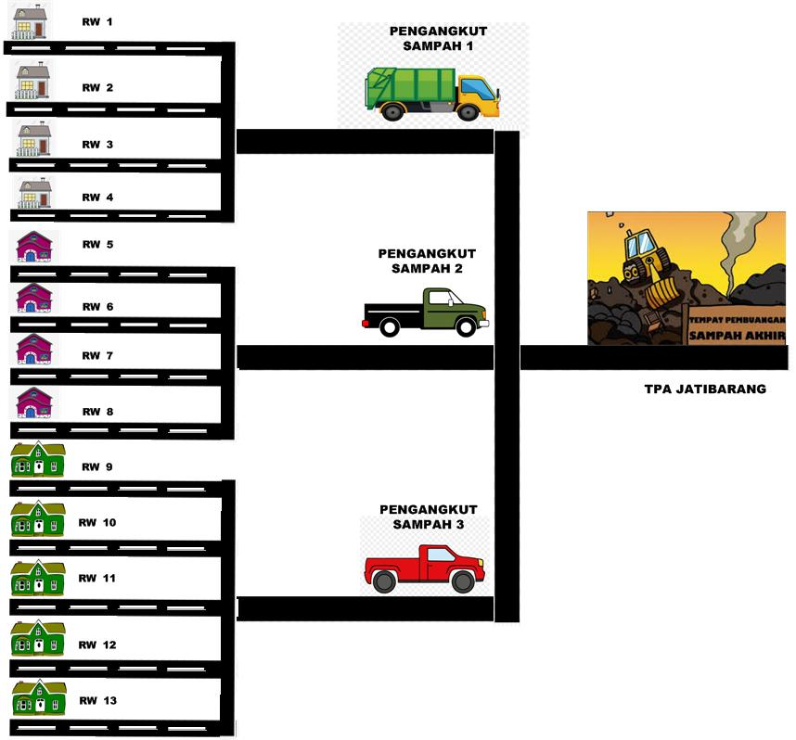

**Gambar 3 Alur Pengangkutan Sampah Organik di Kelurahan Kalipancur**

(Sumber : Olah Data, 2020)

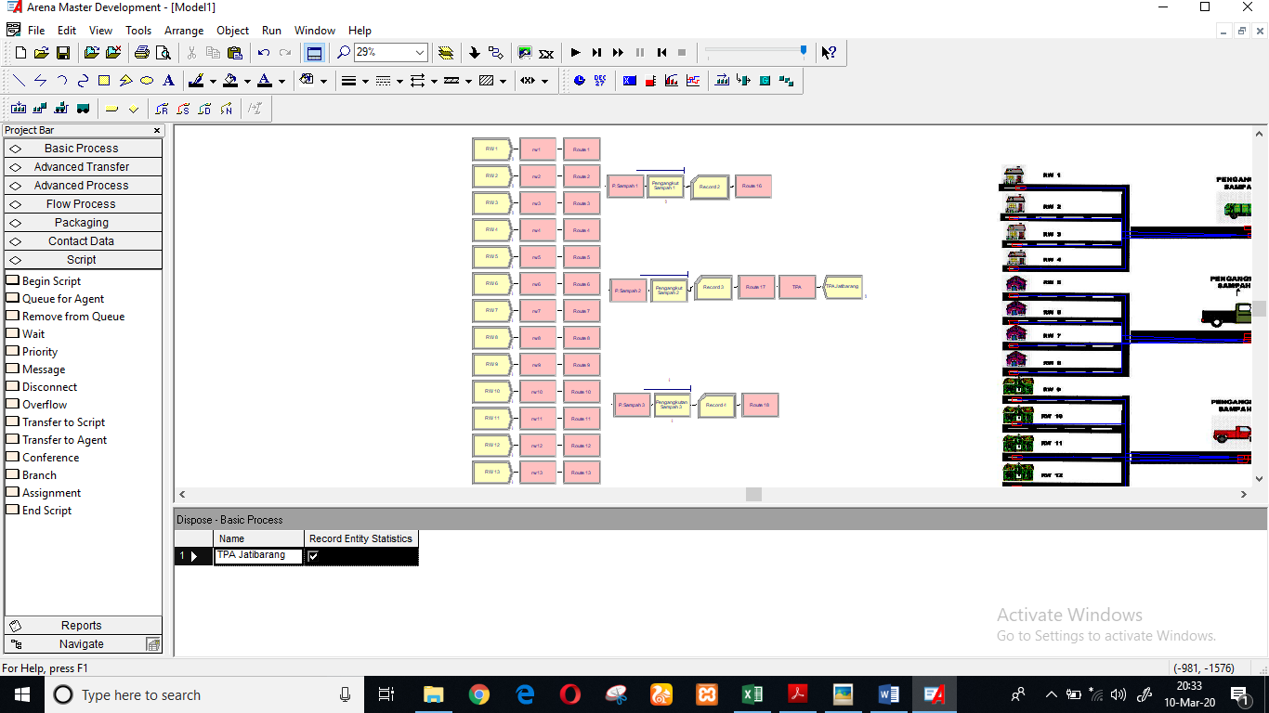

**Gambar 4 Simulasi Pengangkutan Sampah Organik di Kelurahan Kalipancur**

(Sumber : Olah Data, 2020)

Total jumlah sampah yang dihasilkan dari semua RW yang ada di Kelurahan Kalipancur dan dibuang ke TPA Jatibarang adalah 19805 kg dalam sekali pengangkutan. Kemudian seluruh sampah dari tiap RW diangkut untuk dibawa ke TPA Jatibarang. Setiap pengangkut sampah dapat mengangkut sampah dari 4 RW, sedangkan pengangkut sampah ke-3 mengangkut sampah dari 5 RW terakhir. Kapasitas pengakutan sampah pertama sebesar 2000 kg karna menggunakan truk engkel, sedangkan kapasitas pengangkutan sampah ke-2 dan ke-3 sebesar 1000 kg karna menggunakan *pick up*.

**Skenario Rantai Pasok NRC Pertama**

Data yang dibutuhkan untuk merancang skenario pertama rantai pasok NRC adalah data jumlah pasokan sampah, data kapasitas *workshop* NRC, dan data permintaan pakan ternak. Saat ini *workshop* NRC memiliki 2 rak untuk pengembang biakan maggot dengan kapasitas setiap raknya sebesar 2600 kg pelet pakan ternak atau setara dengan 3714 kg dalam satuan sampah. Kapasitas tersebut didapatkan dari perhitungan konversi 2 kg sampah dapat menjadi 1 kg maggot hidup. Kemudian 1 kg maggot hidup dapat menjadi 0.4 kg tepung maggot, lalu diberikan bahan campuran sehingga menghasilkan 0.7 kg pakan ternak. Dalam 1 *workshop* dapat memuat 8 rak sehingga total kapasitas maksimal dalam 1 *workshop* adalah 29712 kg sampah.

1. **Data Jumlah Sampah yang Diolah dan Permintaan Pakan Ternak**

Jumlah sampah yang diolah NRC sebesar 90% dari sampah yang masuk. Perhitungan sampah yang dapat diolah NRC dapat dilihat pada Tabel 1.

**Tabel 1 Perhitungan Jumlah Sampah yang Diolah NRC**

|  |  |  |
| --- | --- | --- |
| Supplier | Jumlah Sampah yang Masuk (kg) | Jumlah Sampah yang Diolah NRC (kg) |
| 1 | 41.000 | 36.900 |
| 2 | 18.810 | 16.929 |
| 3 | 16.120 | 14.508 |
| 4 | 18.000 | 16.200 |
| 5 | 17.100 | 15.390 |
| 6 | 23.500 | 21.150 |
| 7 | 19.000 | 17.100 |
| 8 | 7.300 | 6.570 |
| 9 | 12.400 | 11.160 |
| 10 | 4.000 | 3.600 |
| 11 | 12.200 | 10.980 |
| 12 | 4.480 | 4.032 |
| 13 | 4.140 | 3.726 |
| Total | | 178.245 |

(Sumber : Olah Data, 2020)

Produk olahan NRC dibeli dalam bentuk pakan ternak yang telah dicampur dengan *maggot* yang dijadikan tepung. Pembeli pakan ternak hasil olahan NRC saat ini ada 10 peternak termasuk MIS dengan total permintaan sebesar 28675 kg setiap bulan yang jika dikonversi ke sampah besar *demand* menjadi 81931 kg sampah. Data konversi *demand* pakan ternak menjadi satuan sampah dapat dilihat pada Tabel 3.

**Tabel 3 Konversi *Demand* Pakan Ternak Menjadi Satuan Sampah**

|  |  |  |
| --- | --- | --- |
| Peternak | *Demand* dalam Pakan Ternak (kg) | *Demand* dalam satuan sampah (kg) |
| 1 | 375 | 1071 |
| 2 | 500 | 1429 |
| 3 | 100 | 286 |
| 4 | 500 | 1429 |
| 5 | 1.000 | 2857 |
| 6 | 5.000 | 14286 |
| 7 | 500 | 1429 |
| 8 | 7.500 | 21429 |
| 9 | 12.000 | 34286 |
| 10 | 1.200 | 3429 |
| Total | | 81931 |

(Sumber : Olah Data, 2020)

Visualisasi skenario pertama rantai pasok NRC dapat dilihat pada Gambar 7 yang disimulasikan dengan ARENA seperti Gambar 8. *Supplier* terdiri dari 13 RW di Kelurahan Kalipancur dengan 3 pengangkut sampah yang masing-masing mengangkut 4-5 RW. Perbedaan skenario awal dengan kondisi saat ini adalah munculnya NRC sebagai pengolah sampah organik menjadi pakan ternak untuk MIS.

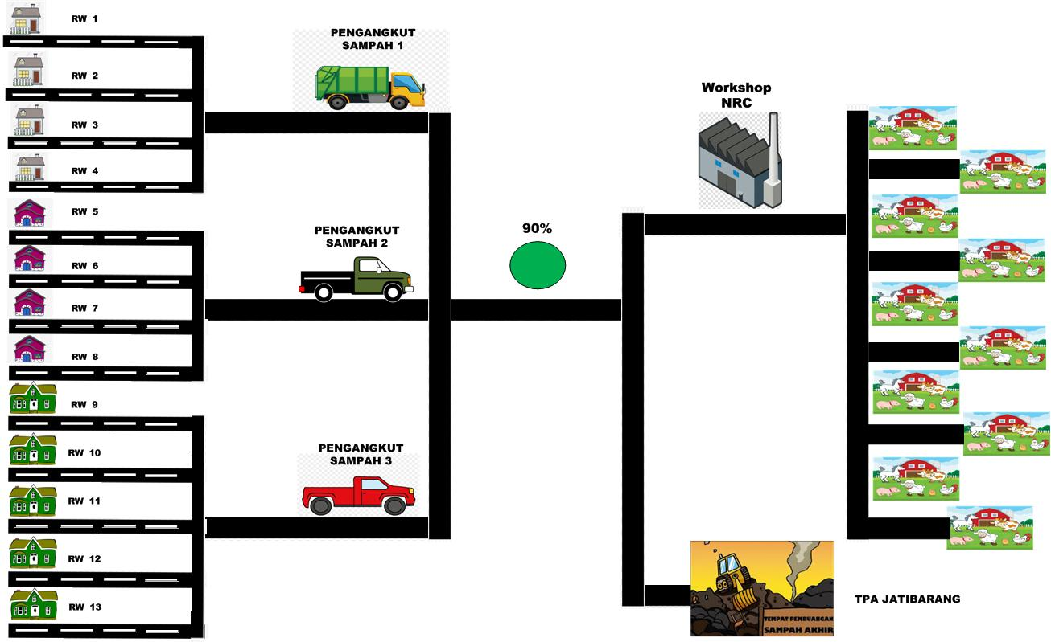

**Gambar 7 Skenario Pertama Rantai Pasok NRC di Kelurahan Kalipancur**

(Sumber : Olah Data, 2020)

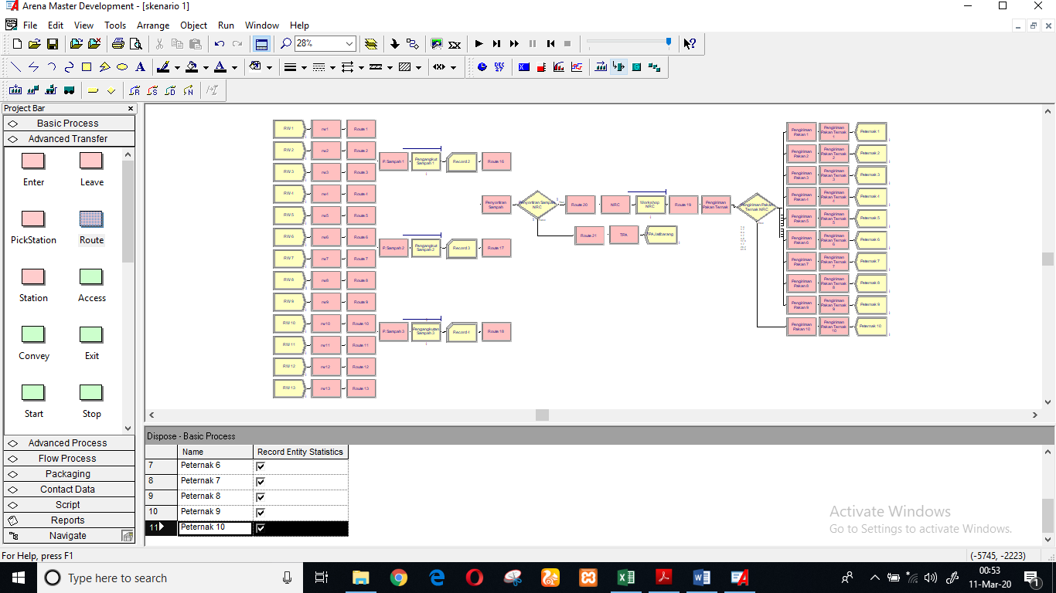

**Gambar 8 Simulasi Rantai Pasok NRC Skenario Pertama di Kelurahan Kalipancur**

(Sumber : Olah Data, 2020)

1. **Permasalahan Rantai Pasok NRC Skenario Pertama**

Pada skenario pertama, NRC yang hanya memiliki 2 rak atau dengan kata lain kapasital totalnya hanya 7428 kg. Untuk pengembangbiakan maggot yang lebih optimal, maka diusulkan untuk meningkatkan kapasitas produksi secara maksimal yaitu menjadi 8 rak atau kapasitasnya setara dengan 29712 kg sampah. Namun kapasitas *workshop* NRC pada skenario pertama ini belum dapat memenuhi *demand* sebesar 81931 kg sampah. Selain itu dilihat dari biaya transportasi dari *supplier* ke *workshop* yang paling rendah maka *supplier* yang digunakan hanya RW 6 dan 7. Permasalahan ini kemudian diselesaikan melalui skenario rantai pasok NRC kedua.

**Skenario Rantai Pasok NRC Kedua**

Berdasarkan permasalahan yang terjadi pada rantai pasok NRC skenario pertama dan masukan dari pemilik NRC, terdapat 3 alternatif tempat lainnya untuk membangun *workshop* di lokasi yang berbeda-beda untuk peningkatan kapasitas produksi NRC. Masing-masing *workshop* memiliki kapasitas produksi sebesar 29712 kg sampah.

1. **Pemodelan Rantai Pasok NRC Skenario Kedua**

Untuk membangun jaringan rantai pasok usulan NRC diperlukan identifikasi parameter dan batasan dari model itu sendiri. Berikut ini merupakan parameter yang diperlukan dalam model :

S : Jumlah *supplier* potensial (1, 2, 3,…, 13)

P : Jumlah *workshop* potensial (1, 2, 3, 4)

K : Jumlah konsumen potensial (1, 2, 3,…, 10)

kss : Kapasitas *supplier* (ks1, ks2, ks3,…, ks13)

ksp : Kapasitas produksi *workshop* (ks1, ks2, ks3, ks4)

dk : *Demand* konsumen (d1, d2, d3,…, d10)

cssp : Biaya pengadaan barang per unit (*transportation cost)* dari *supplier* ke *workshop*

cppk : Biaya pengadaan barang per unit (*distribution cost)* dari *workshop* ke konsumen

Variabel Keputusan :

Xssp : Jumlah bahan baku yang dikirim dari *supplier* ke *workshop*

Xppk : Jumlah barang yang dikirimkan dari *workshop* ke konsumen

Batasan Model :

|  |  |
| --- | --- |
| Min z = $$\sum_{p∈P}{fp\text{p}yp\text{p}+\sum_{s∈S}{\sum_{p∈P}{cs\text{sp}xs\text{sp}+ \sum_{s∈S}{\sum_{p∈P}{cp\text{pk}xp\text{pk}}}} } }$$ | (1) |
| $$\sum_{p∈P}{Xs\text{sp}}≤ks\text{s} , ∀s ∈S$$ | (2) |
| $$\sum_{k∈K}{Xp\text{pk}} ≤kp\text{p}yp\text{p} , ∀p ∈P$$ | (3) |
| $$\sum_{p∈P}{Xp\text{pk}} ≥d\text{k} , ∀k ∈K$$ | (4) |
| $$\sum_{s∈S}{Xs\text{sp}} =\sum_{k∈K}{Xp\text{pk}} ≤ks\text{s} , ∀p ∈P$$ | (5) |
| $$xs\text{sp} , xp\text{pk} ≥0 , yp\text{p }∈ \left\{0,1\right\}$$ | (6) |

1. **Olah Data Rantai Pasok NRC Menggunakan Solver Excel 2013**

Data yang dimasukkan ke dalam Solver untuk mendapatkan nilai Z yang paling minimal antara lain data *transportation cost*, *distribution cost*, *demand*, dan kapasitas produksi. Model matematis parameter dan batasan model yang telah diidentifikasi sebelumnya kemudian dimasukkan ke dalam Solver yang nantinya diproses menggunakan *Simplex Linear Programming*. Input Solver dapat dilihat pada Gambar 10.

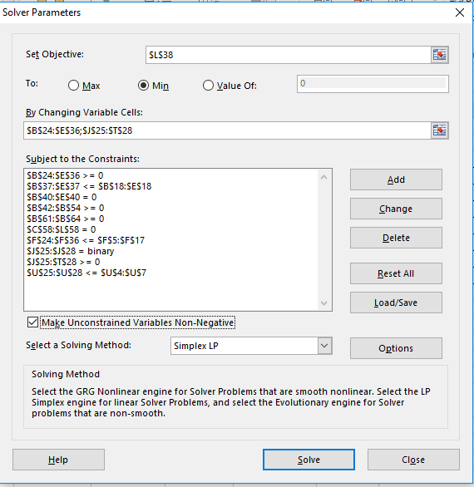

**Gambar 10 Parameter dan Batasan yang Diinput dalam Solver**

(Sumber : Olah Data, 2020)

*Fixed Cost* (FC) *workshop* didapatkan dari penjumlahan perkalian *fixed cost workshop* dengan bilangan biner yang merupakan keputusan *workshop* mana yang akan dibangun. Jumlah *fixed cost workshop* yang didapatkan dari perhitungan adalah sebesar Rp 20.625.000. Untuk *transportation cost* didapatkan dari penjumlahan perkalian antara biaya transportasi per unit dengan jumlah barang yang dikirimkan dari *supplier* ke *workshop*. Nilai *transportation cost* dari hasil perhitungan adalah sebesar Rp 1.269.456. Sedangkan *distribution cost* didapatkan dari penjumlahan perkalian antara biaya transportasi per unit dengan jumlah barang yang dikirimkan dari *workshop* ke peternak. Nilai *distribution cost* dari hasil perhitungan adalah sebesar Rp 125.291. Total biaya dari kesuluruhan biaya yang dihitung menggunakan Solver adalah sebesar Rp 22.019.747 seperti pada Tabel 13.

**Tabel 13 Perhitungan Keseluruhan Biaya**

|  |  |
| --- | --- |
| FC *Workshop* | 20.625.000 |
| *Transportation Cost* | 1.269.456 |
| *Distribution Cost* | 125.291 |
| Total biaya | 22.019.747 |

(Sumber : Olah Data, 2020)

1. **Meminimasi Biaya Menggunakan Metode *Least Cost***

Selain melakukan minimasi biaya menggunakan Solver Excel 2013, penulis juga menggunakan metode *Least Cost* untuk menemukan biaya paling minimal yang harus dikeluarkan oleh NRC. Terdapat sedikit perbedaan hasil antara pengerjaan menggunakan Solver Excel 2013 dan perhitungan manual. Perbedaannya terletak pada jumlah sampah dari *supplier* yang dikirim untuk masing-masing *workshop*. Perbedaan pasokan sampah ini menyebabkan perbedaan *transportation cost* sebesar Rp 8.968.

Dengan hanya dibangunnya 3 *workshop* saja yaitu *workshop 1, workshop 3,* dan *workshop 4* maka *fixed cost* dikalikan 3 sehingga totalnya Rp 20.625.000. Untuk *transportation cost* dengan perhitungan *least cost* sebesar Rp 1.278.424 sedangkan *distribution cost* sebesar Rp 125.291 sehingga total biaya keseluruhan adalah Rp 22.028.715. Perhitungan total biaya menggunakan metode *least cost* dapat dilihat pada Tabel 19.

**Tabel 19 Perhitungan Total Biaya dengan Metode *Least Cost***

|  |  |
| --- | --- |
| FC | Rp20.625.000 |
| TRANS | Rp1.278.424 |
| DIST | Rp125.291 |
| TOTAL | Rp22.028.715 |

(Sumber : Olah Data, 2020)

1. **Simulasi Skenario kedua Rantai Pasok NRC Menggunakan ARENA**

Visualisasi skenario kedua rantai pasok NRC di Kelurahan Kalipancur dapat dilihat pada Gambar 11. Perbedaannya dengan skenario pertama, NRC meningkatkan kapasitasnya dengan membangun 2 alternatif *workshop* lainnya yaitu yang berada di Kawasan Industri Terboyo dan Goa Kreo. *Demand* pakan ternak pun lebih banyak dari skenario pertama, tidak hanya MIS saja. Lingkaran hijau melambangkan proses penyortiran sampah sebanyak 90% untuk diolah NRC. Skenario ini kemudian disimulasikan menggunakan Arena seperti pada Gambar 12.

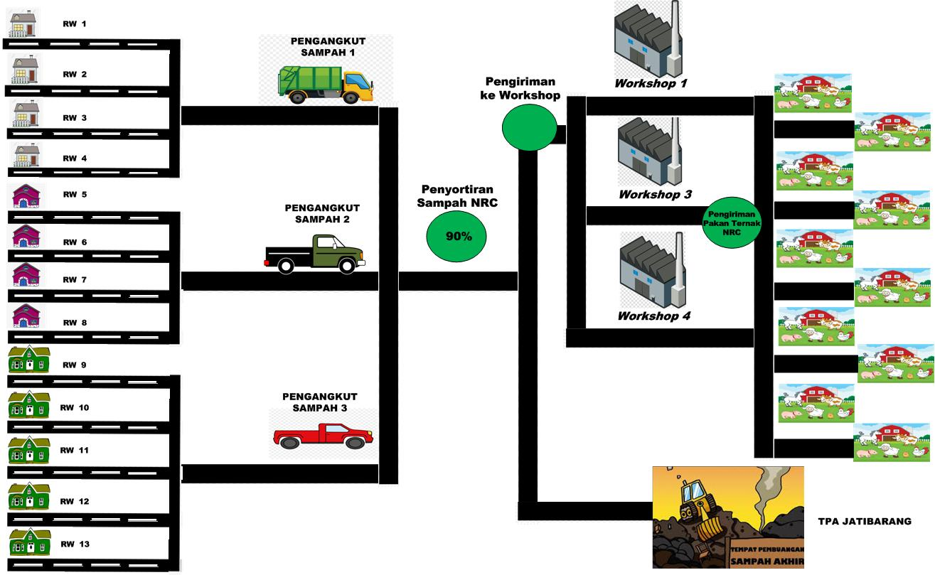

**Gambar 11 Skenario kedua Rantai Pasok NRC di Kelurahan Kalipancur**

(Sumber : Olah Data, 2020)

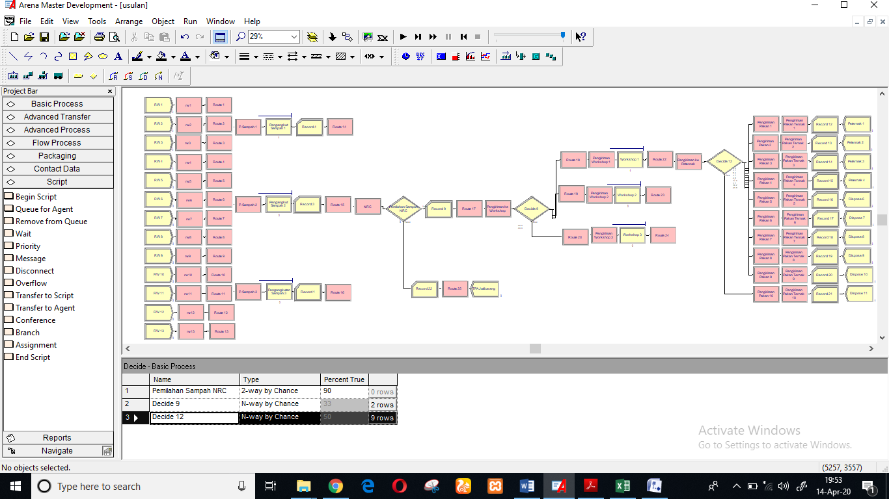

**Gambar 12 Skenario Kedua Rantai Pasok NRC di Kelurahan Kalipancur**

(Sumber : Olah Data, 2020)

**Analisis Akhir Rantai Pasok NRC di Kelurahan Kalipancur**

Awalnya NRC membangun *workshop* di Manyaran dengan mennggunakan model rantai pasok sebelumnya yaitu supplier (masyarakat Manyaran) – bank sampah (*distribution center*) – NRC (pabrik/*manufacturer*) – MIS (*end customer*). Namun dengan produktivitas NRC yang hanya mencapai 49%, NRC akhirnya memindahkan *workshop-*nya ke Kelurahan Kalipancur tepatnya di Jalan Candi Mutiara. NRC menerima pasokan sampah dari 13 RW untuk diolah menjadi pakan ternak yang akan didistribusikan ke 10 peternak yang berbeda, termasuk MIS seperti yang tergambar pada skenario pertama. Namun skenario pertama rantai pasok NRC di Kelurahan Kalipancur ini masih kurang optimal karena kapasitas 1 *workshop* belum mampu memenuhi permintaan pakan ternak dari 10 peternak. Maka dibuat skenario kedua untuk rantai pasok NRC di Kelurahan Kalipancur. Pada perhitungan skenario kedua, penulis mengusulkan penambahan kapasitas berupa 2 *workshop* yaitu di Kawasan Industri Terboyo dan daerah Goa Kreo. Dari kedua skenario tersebut, penulis mengusulkan skenario kedua rantai pasok NRC di Kelurahan Kalipancur karena dengan skenario kedua NRC dapat memenuhi permintaan pakan ternak dari 10 peternak tersebut.

**KESIMPULAN**

Persebaran titik potensi *supplier* sampah organik di Kelurahan Kalipancur saat ini terbagi menjadi 13 RW. Alur pengangkutan sampah di Kelurahan Kalipancur saat ini adalah sampah organik dari setiap KK diangkut menggunakan *pick up* bagi daerah perumahan atau truk engkel untuk daerah perkampungan untuk dibuang ke TPA Jatibarang. Pengangkutan dilakukan setiap 3 hari sekali dan total keseluruhan ada 19805 kg sampah setiap kali pengangkutan.

Jaringan rantai pasok NRC dari *supplier* sampah organik di Kelurahan Kalipancur hingga ke peternak (*end customer*) terbentuk atas perbandingan 2 skenario usulan jaringan rantai pasok yang penulis berikan. Skenario yang terpilih adalah skenario kedua yaitu adanya penambahan kapasitas *workshop* NRC yang awalnya hanya 1 *workshop* menjadi 3 *workshop*. *Supplier* yaitu 13 RW mengirimkan pasokan sampah atau *raw material* ke *workshop* namun tidak semua pasokan sampah dari RW diolah oleh NRC. NRC hanya menggunakan 90% pasokan sampah dari RW.

Berdasarkan hasil perhitungan dengan bantuan Solver maupun dengan metode *Least Cost*, pasokan sampah yang habis digunakan adalah dari RW 1, RW 4, RW 5, RW 6, RW 7, dan RW 9. Lalu terdapat sisa kapasitas produksi yaitu pada *workshop* 1 sebesar 7205 kg sampah. Penelitian ini dapat dikembangkan lebih lanjut melalui penelitian lainnya misalkan dengan tema rute transportasi dalam rantai pasok NRC di Kelurahan Kalipancur, antrian sampah yang diolah NRC, dan lain sebagainya.

**DAFTAR PUSTAKA**

1. CNN Indonesia, “Riset: 24 Persen Sampah di Indonesia Masih Tak Terkelola”, 2018, sumber: <https://www.cnnindonesia.com/gaya-hidup/20180425101643-282-293362/riset-24-persen-sampah-di-indonesia-masih-tak-terkelola> , [Diakses tanggal 20 September 2019 pukul 15:20].
2. Cahya, Cun, “Kelurahan Kalipancur Galakkan Kelestarian Lingkungan Lewat Bank Sampah”, 2018, Sumber: <https://www.suaramerdeka.com/news/baca/26617/kelurahan-kalipancur-galakkan-kelestarian-lingkungan-lewat-bank-sampah>, [Diakses tanggal 21 Maret 2020 pukul 21:22].
3. Riadi, S., Rukmayadi, D, Roswandi, I., dan Wangitan, R., “Pengaruh Perbedaan Dosis NaOH Pada Pembuatan Sabun dengan Metode Anova Satu Arah dan Penentuan Perbandingan 3 Jenis Minyak Sebagai Bahan Utama dengan Metode AHP pada Produk Sabun Mandi Ramah Lingkungan”, 2020, Jurnal Teknik Industri, Vol.8, No.2, pp.23-34, Juni 2020.
4. Lambert, D. M. dan Cooper, M. C., “Issues in Supply Chain Managemen*t*”*, Industrial Marketing Management*, Vol. 29, pp. 65-83, 2000.
5. Pochampally, K. K., Nukala, S., & Gupta, S. M., *Strategic Planning Models for Reverse and Closed-Loop Supply Chains,* New York: Taylor & Francis Group, 2009.
6. Probowati, A., “Strategi Pemilihan *Supplier* Dalam *Supply Chain Management* Pada Bisnis Ritel”, *Jurnal Manajemen dan Bisnis*, 2011.
7. Runtuwene E. C., Pasuhuk A. S., dan Jan A. B. H., “Efisiensi Desain Jaringan Manajemen Rantai Pasokan Pala di Kabupaten Sangihe (Studi Kasus pada Komoditi Pala di Kecamatan Kendahe)”, *Jurnal Berkala Ilmiah Efisiensi,* Vol.15 No.5, pp. 767 – 776, 2015.
8. South, O., Sumarauw, J., dan Karuntu M., “Analisis Desain Jaringan Supply Chain Komoditas Beras di Desa Karondoran Kecamatan Langowan Timur Kabupaten Minahasa”, *Jurnal EMBA*, Vol.5 No.2 Juni 2017, pp. 511 – 519, 2017.
9. Sutandi, “Model Jaringan Rantai Pasok Pasar Tradisional untuk Komoditas Gula Kristal Putih di Provinsi Jawa Barat”, *Jurnal Logistik Indonesia*, Vol.1 No.1 April 2017, pp. 7 – 16, 2017.
10. Kokasih, W., Triyani, V.Y., Ahmad, Doaly, C.O., “Multicriteria Supplier Selection Using A Hybrid Fuzzy AHP-Taguchi Technique (Case Study : a Textile Company), *Jurnal Imliah Tenik Industri,* Vol.2, No.2, pp. 1-11, 2020.
11. Oktarido, “Aplikasi Model Transportasi untuk Optimalitas Distribusi Air Galon Axogy pada CV Tirta Berkah Sejahtera Lembang”, Skripsi, Universitas Pendidikan Indonesia, 2014.
12. Pujawan, I., N., dan Mahendrawathi, *Supply Chain Management*, Edisi Kedua, Guna Widya, Surabaya, 2010.
13. Kelton, W. D. et al., *Simulation with Arena Fourth Edition*. New York: Mcgraw-Hill College, 2007.
14. Teguh, R., dan Sudiadi, *Diktat Teknik Riset Operasional*, Program Studi Sistem Informasi, Sekolah Tinggi Manajemen Informatika GI MDP Palembang, 2010.